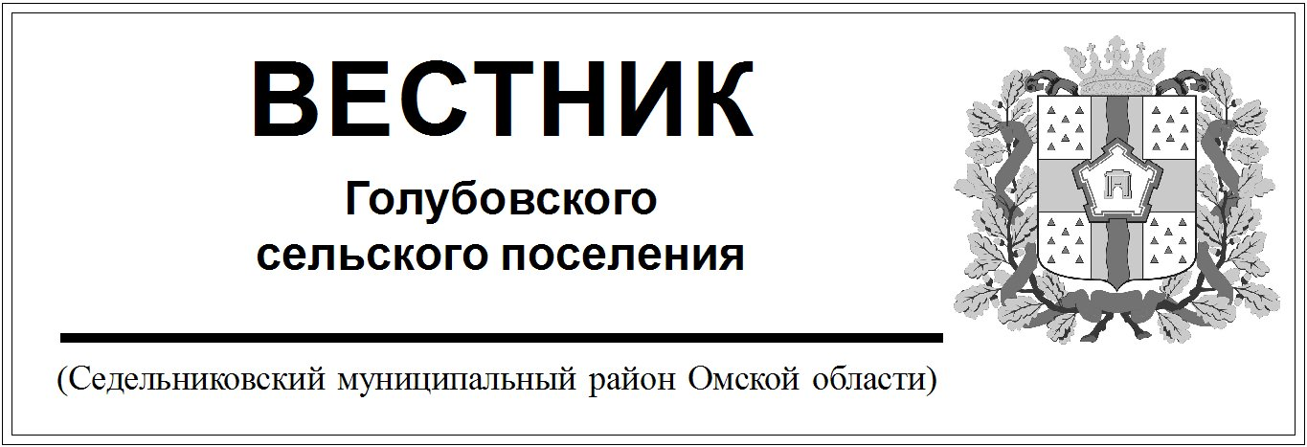

№ 19 от 17 апреля 2020 года. 30 эк.

АДМИНИСТРАЦИЯ

ГОЛУБОВСКОГО СЕЛЬСКОГО ПОСЕЛЕНИЯ СЕДЕЛЬНИКОВСКОГО МУНИЦИПАЛЬНОГО РАЙОНА

ОМСКОЙ ОБЛАСТИ

ПОСТАНОВЛЕНИЕ

От «17» апреля 2020 г. № 44

с. Голубовка

О внесении изменений в постановление главы Голубовского сельского поселения Седельниковского муниципального района Омской области от 31.10.2016 года №37 «Об утверждении Порядка формирования и ведения реестра источников доходов местного бюджета Голубовского сельского поселения»

В соответствии с Федеральным законом от 06.10.2003 № 131-ФЗ «Об общих принципах организации местного самоуправления в Российской Федерации», Бюджетным кодексом Российской Федерации, постановлением Правительства РФ от 31.08.2016 № 868 «О порядке формирования и ведения перечня источников доходов Российской Федерации», Уставом Голубовского сельского поселения Седельниковского муниципального района Омской области,

**ПОСТАНОВИЛ:**

1. Внести в Порядок формирования и ведения реестра источников доходов местного бюджета Голубовского сельского поселения от 31.10.2016 года №37 «Об утверждении Порядка формирования и ведения реестра источников доходов местного бюджета Голубовского сельского поселения» следующие изменения:

- **Подпункт «л» пункта 10 Порядка** изложить в следующей редакции:

«показатели кассовых поступлений по коду классификации доходов бюджета, соответствующему источнику дохода бюджета, принимающие значения доходов бюджета в соответствии с решением об исполнении бюджета»

1. Настоящее Постановление подлежит опубликованию в средствах массовой информации и размещению в сети «Интернет» в установленном законом порядке.

Глава Голубовского В.С. Жигунов

сельского поселения

АДМИНИСТРАЦИЯ

ГОЛУБОВСКОГО СЕЛЬСКОГО ПОСЕЛЕНИЯ СЕДЕЛЬНИКОВСКОГО МУНИЦИПАЛЬНОГО РАЙОНА

ОМСКОЙ ОБЛАСТИ

ПОСТАНОВЛЕНИЕ

От «17» апреля 2020 г. № 45

с. Голубовка

Об утверждении Порядка формирования перечня налоговых расходов Голубовского сельского поселения Седельниковского муниципального района Омской области

На основании [статьи 174](consultantplus://offline/ref=A95A852EA2021BA20D9ACEE63E7B965A6169D702A3E71FC91BDD0CC53B186DD6B27E0552OCGBG).3 Бюджетного кодекса Российской Федерации, Постановления Правительства Российской Федерации от 22.06.2019 № 796 «Об общих требованиях к оценке налоговых расходов субъектов Российской Федерации и муниципальных образований», Уставом Голубовского сельского поселения Седельниковского муниципального района Омской области

ПОСТАНОВЛЯЮ:

1. Утвердить Порядок формирования перечня налоговых расходов Голубовского сельского поселения Седельниковского муниципального района Омской области.

2. Настоящее Постановление подлежит опубликованию в средствах массовой информации и размещению в сети «Интернет» в установленном законом порядке.

3. Контроль исполнения настоящего постановления оставляю за собой.

Глава Голубовского В.С. Жигунов

сельского поселения

Приложение

к постановлению Администрации

Голубовского сельского поселения

Седельниковского муниципального района

Омской области

От 17.04.2020 года № 45

**ПОРЯДОК**

**формирования перечня налоговых расходов** Голубовского сельского поселения Седельниковского муниципального района **Омской области**

1. Настоящий Порядок определяет процедуру формирования перечня налоговых расходов Голубовского сельского поселения Седельниковского муниципального района Омской области (далее – перечень налоговых расходов).

2. Перечень налоговых расходов Голубовского сельского поселения Седельниковского муниципального района Омской области формируется по местным налогам, установленным Советом Голубовского сельского поселения Седельниковского муниципального района в пределах полномочий, отнесенных законодательством Российской Федерации о налогах и сборах к ведению органов местного самоуправления, а также по налогу на имущество физических лиц, земельному налогу, в разрезе муниципальных программ Голубовского сельского поселения Седельниковского муниципального района Омской области и их структурных элементов, а также направлений деятельности, не относящихся к муниципальным программам Голубовского сельского поселения Седельниковского муниципального района Омской области (далее соответственно – местные налоги, налоговые расходы, муниципальная программа).

В перечень налоговых расходов включаются все установленные решениями Совета Голубовского сельского поселения Седельниковского муниципального района Омской области налоговые льготы, освобождения и иные преференции (в том числе пониженные, дифференцированные налоговые ставки) по местным налогам (далее – налоговые преференции).

3. Перечень налоговых расходов Голубовского сельского поселения Седельниковского муниципального района **Омской области содержит информацию о содержании налогового расхода и об** исполнителях налогового расхода.

4. Принадлежность налоговых расходов муниципальным программам и их структурным элементам определяется исходя из соответствия целей указанных расходов целям соответствующих муниципальных программ (программные налоговые расходы).

**В перечень налоговых расходов также включаются налоговые расходы, осуществляемые по направлениям** деятельности, не относящимся к муниципальным программам и соответствующим целям и приоритетам социально-экономической политики Голубовского сельского поселения Седельниковского муниципального района Омской области (**непрограммные налоговые расходы)**.

5. Формирование перечня налоговых расходов производится по форме согласно приложению к настоящему Порядку.

6. Перечень налоговых расходов формируется Администрацией Голубовского сельского поселения Седельниковского муниципального района ежегодно не позднее 1 февраля года, следующего за годом, за который формируется перечень налоговых расходов и утверждается постановлением Администрации Седельниковского муниципального района Омской области.

7. Перечень налоговых расходов в течение 3 рабочих дней со дня его утверждения размещается на официальном сайте Голубовского сельского поселения Седельниковского муниципального района в информационно-телекоммуникационной сети «Интернет».

Приложение

к Порядку формирования перечня

налоговых расходов

|  |  |  |  |  |
| --- | --- | --- | --- | --- |
| ФОРМА | |  |  |  |
| перечня налоговых расходов сельского поселения муниципального района Омской области за ___________ год | | | | |
|  |  |  |  |  |
| № пп | Наименование налогового расхода | Реквизиты нормативного правового акта сельского поселения муниципального района Омской области, устанавливающего налоговую льготу освобождение и иную преференцию (в том числе пониженные, дифференцированные налоговые ставки) по налогам | Наименование исполнителя налогового расхода | Наименование и цели муниципальной программы или направления деятельности, не относящиеся к муниципальным программам и соответствующие целям и приоритетам социально-экономической политики сельского поселения муниципального района Омской области |
| 1 | 2 | 3 | 4 | 5 |
| Земельный налог | |  |  |  |
| 1 |  |  |  |  |
| 2 |  |  |  |  |
| … |  |  |  |  |
| Налог на имущество физических лиц | | |  |  |
| 1 |  |  |  |  |
| 2 |  |  |  |  |
| … |  |  |  |  |